[标题] | V3.0
 | 2026/8/12
泽兴NFC预付费燃气表
cpu card文件系统设计方案

项目编号: [作者]

编 写: 张笑天

批 准: [作者]

注：本设计文档版权及最终解释权归杭州泽兴仪器仪表有限公司所有。未经本公司书面同意，不得以任何形式转载、复制本设计文档的部分或者全部，违者将依法追究法律责任。

文档级别:

L1: 可对集团公司以外公开
L2: 仅对集团公司内部公开
L3: 仅在子公司或事业部公开
L4: 仅在子公司或事业部的部门内公开

修改说明
版本： | 作者： | 参与： | 日期：
版本： | 作者： | 参与： | 日期：
版本： | 作者： | 参与： | 日期：
版本：V0.1 | 作者： | 参与： | 日期：18/06/2024

目 录

修改说明 2
目 录 3
1. 功能需求 4
1.1. NFC卡用途 4
1.2. NFC技术规格 4
1.3. 读写器 4
1.4. CPU 卡内容 4
2. CPU卡片数据元和文件结构 5
2.1. 文件结构 6
2.2. 文件信息 6
2.2.1. MF主文件 6
2.2.2. 主文件目录下key文件 6
2.2.3. 持卡人基本数据文件（0016） 7
2.2.4. 燃气卡应用ADF 01文件（1001） 7
2.2.5. 燃气卡应用目录下key文件 8
2.2.6. 燃气表状态文件（0008） 8
2.2.7. 燃气表最近（1-31）日冻结文件（0009） 11
2.2.8. 燃气表最近（32-62）日冻结文件（000A） 11
2.2.9. 燃气表最近（63-93）日冻结文件（000B） 12
2.2.10. 燃气表月冻结文件（000C） 13
2.2.11. 燃气表事件记录文件（000D） 14
2.2.12. token码文件（001C） 14
2.2.13. token记录文件（001D） 15
3. 系统用户操作说明 17
3.1. 开卡 17
3.2. 读写卡片信息 17
4. 附件一：用户卡、维护卡token码 18
标题:等线1A初号 19
副标题:等线1A一号 19
5. 标题1:等线1A二号 19
5.1. 标题2:等线1A小二 19
5.1.1. 标题3:等线1A三号 19

功能需求

NFC卡用途
卡使用类型 | 描述 | 持有者
用户卡 | 从主站下载充气token码，对燃气表进行充气量；获取用户信息 | 终端用户
维护卡 | 气表维护 | 运营商
- 维护卡与用户卡的文件结构和存储内容完全相同。
- 维护卡与用户卡的主要区别在于token下发类别不同。
- *具体token类别区分见附件一

NFC技术规格
- 卡片厂商：握奇
- 卡类型：16K TimeCOS FLY卡
- 用户空间：16KB
- 非射频接口：ISO14443 Type A
- 对称加密算法：3DES

读写器
- 厂商：德卡
- 型号：D8非接触式IC读卡器

CPU 卡内容

序号 | 内容 | 意义 | 所在文件 | 读写权限
 |  |  |  | 系统 | 表计
01 | 卡类型 | 区分使用类型。 | 持卡人基本数据文件  （0016） | 读/写 | 读
02 | 燃气表序列号 | 存储运营商的表号。 |  | 读/写 | 读
03 | 用户ID | 区分运营商不同的用户。 |  | 读/写 | 读
04 | 表计读写卡日期 | 当前表计读写卡时的日期 | 燃气表状态文件  （0008） | 读 | 写
05 | 表状态 | 表计读写卡时的状态字 |  | 读 | 写
06 | 表累积气量 | 表计读写卡时的累积气量 |  | 读 | 写
07 | 表信用额度 | 表计读写卡时的信用额度 |  | 读 | 写
08 | 表内余额 | 表计读写卡时的余额 |  | 读 | 写
09 | 主电池电压 | 表计读写卡时的电压 |  | 读 | 写
10 | 最近日冻结文件1 | 最近N天的累积气量冻结数据 | 燃气表最近（1-31）日冻结文件  （0009） | 读 | 写
11 | 最近日冻结文件2 |  | 燃气表最近（32-62）日冻结文件  （000A） | 读 | 写
12 | 最近日冻结文件3 |  | 燃气表最近（63-93）日冻结文件  （000B） | 读 | 写
13 | 月冻结 | 最近M个月的累积气量冻结数据 | 燃气表月冻结文件  （000C） | 读 | 写
14 | 事件记录 | 最近X条事件记录 | 燃气表事件记录文件  （000D） | 读 | 写
15 | Token码 | 用于表计读取去执行充值、管理等操作 | Token码文件  （001C） | 读/写 | 读
16 | Token执行结果 | 用于表计返回token码的执行结果 | Token记录文件  （001D） | 读/写 | 写
17 | TID | 用于表计返回当前已执行的token的TID |  | 读/写 | 写

- 注：N、M、X参数由燃气表业务决定
- N的最大值为93，代表卡内最多存储93天的日冻结数据依次在0009、000A、000B文件内，其中日冻结起始日期和实际存储天数在0009文件内记录
- M的最大值为12,代表卡内最多存储12个月的月冻结数据
- X的最大值为20,代表卡内最多存储20条事件记录

CPU卡片数据元和文件结构

文件结构
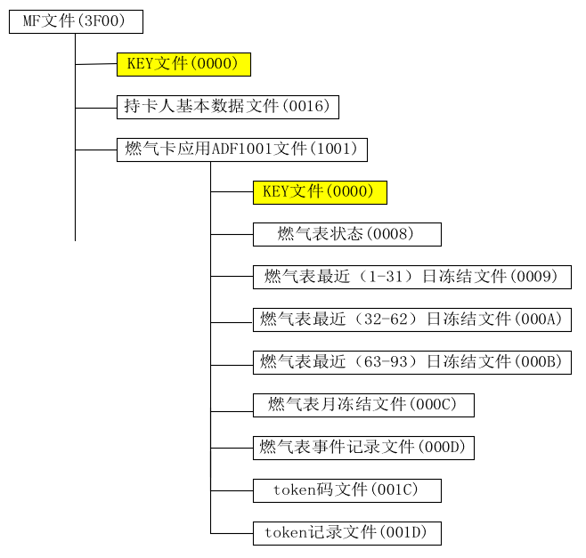

文件信息

MF主文件
- 文件标识：3F00
- 文件类型：MF38
- 文件大小：FFFFH
- 文件权限：
- 数据内容：
文件名称 | 文件标识符 | 文件大小
MF | 3F00 | FFFFH
KEY文件 | 0000 | 0030H
持卡人基本数据文件 | 0016 | 002BH
燃气卡应用ADF文件 | 1001

主文件目录下key文件
- 文件标识：0000
- 文件类型：KEY文件3F
- 文件大小：48个字节
- 文件权限：
- 数据内容：

密钥名称 | 密钥编号 | 密钥标识 | 密钥类型 | 长度 | 错误  次数 | 密钥作用
卡片主控密钥 | 01 | 00 | 39 | 10H | FF | 控制MF结构添加和删除
卡片维护密钥 | 02 | 00 | 36 | 10H | FF | MF内有关文件信息的更新保护
- 注：
- 两个密钥相同，在开卡阶段注入cpu卡。
- 发卡系统根据项目编号自动从系统中得到密钥。
- 数据的加解密及MAC采用3DES算法。

持卡人基本数据文件（0016）
- 文件标识：0016
- 文件类型：二进制文件28
- 文件大小：2BH
- 文件权限：读=自由，写=明文+MAC（卡片维护密钥）
- 数据内容：
数据名称 | 字节位置 | 数据格式 | 长度 | 数据说明
卡类型 | 0 | HEX | 1 | 0x01:用户卡，0x02:维护卡
燃气表序列号 | 1-21 | ASC | 21 | 首字节为表号长度，最大长度为20
用户ID | 22-42 | ASC | 21 | 首字节为ID长度，最大长度为20
- 注：
- 系统在开卡时，燃气表序列号和用户ID未满21字节时需要用0x00补齐
- 数据举例：
- 用户在输入框输入ID:12345678，则数据十六进制内容表示为（ID长度+ID数据）：0x08 0x31 0x32 0x33 0x34 0x35 0x36 0x37 0x38。
- 数据补齐：当前数据字节长度为9，未满21字节需要补12个字节0x00
- 数据写入：0x08 0x31 0x32 0x33 0x34 0x35 0x36 0x37 0x38 0x00 0x00 0x00 0x00 0x00 0x00 0x00 0x00 0x00 0x00 0x00 0x00
- 解析：长度为8的用户ID，内容为：12345678
- 开卡时写入的文件

燃气卡应用ADF 01文件（1001）
- 文件标识：1001
- 文件类型：DF38
- 文件大小：800H
- 文件权限：
- 数据内容：
文件名称 | 文件标识符 | 文件大小
ADF01 | 1001 | 0800H
KEY文件 | 0000 | 44H
燃气表状态文件 | 0008 | 22H
燃气表最近(1-31)日冻结文件 | 0009 | 80H
燃气表最近(32-62)日冻结文件 | 000A | 80H
燃气表最近(63-93)日冻结文件 | 000B | 80H
燃气表月冻结文件 | 000C | 33H
燃气表事件记录文件 | 000D | B5H
Token码文件 | 001C | 33H
Token记录文件 | 001D | 14H

燃气卡应用目录下key文件
- 文件标识：0000
- 文件类型：KEY文件3F
- 文件大小：44H
- 文件权限：
- 数据内容：
密钥名称 | 密钥编号 | 密钥  标识 | 密钥  类型 | 长度 | 错误  次数 | 密钥作用
应用主控密钥 | 01 | 00 | 39 | 10H | FF | 控制应用区内结构添加和删除
外部认证密钥 | 02 | 01 | 39 | 10H | FF | CPU卡认证终端
应用维护密钥 | 03 | 00 | 36 | 10H | FF | 应用解锁及锁定  应用区有关文件信息的更新保护

- 注：
- 1.所有密钥相同，每个项目采用参数的方式下发。
- 3.数据的加解密及MAC采用3DES算法。
- 4.外部认证通过后才可以访问应用目录下的文件。

燃气表状态文件（0008）
- 文件标识：0008
- 文件类型：二进制文件28
- 文件大小：22H
- 文件权限：读=自由，写=明文+MAC（应用维护密钥）
- 数据内容：
数据名称 | 字节位置 | 数据格式 | 长度 | 数据说明
表计读写卡日期 | 0-11 | OCTET STRING | 12 | DATE_TIME
表状态 | 12-15 | HEX | 4 | 高字节为高位
表状态项掩码 | 16-19 | HEX | 4 | 高字节为高位，状态项首bit位，0：未启用，1：启用
表累积气量 | 20-23 | HEX | 4 | 单位：0.001m³
表信用额度 | 24-27 | HEX | 4 | 单位：0.001m³
表内余额 | 28-31 | HEX | 4 | 单位：0.001m³
主电池电压 | 32-33 | HEX | 2 | 单位:mV
- 注：
- 在系统开卡时，该文件需要全写0
- 在系统读卡时，读完卡后需要全写0清除
- 表计读写卡日期，表示此文件内容更新的表具时间。
- 日期格式:octet string{year highbyte, year lowbyte,month, day of month, day of week, hour, minute, second, hundredths of second, deviation highbyte, deviation lowbyte, clock status}
- 4.表状态字：
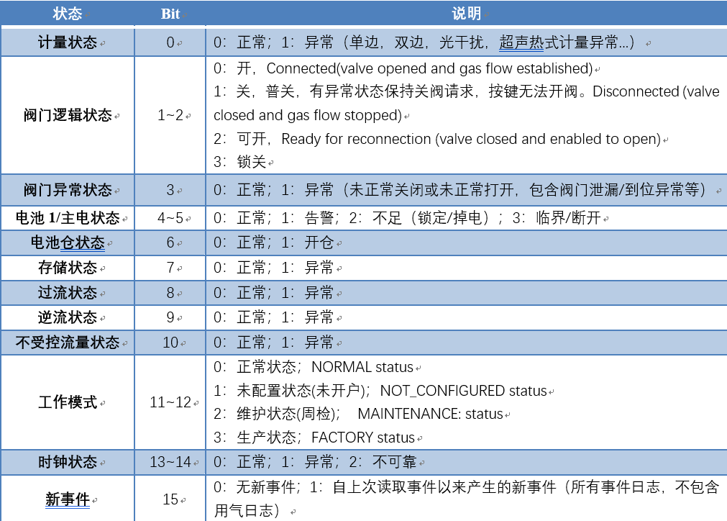
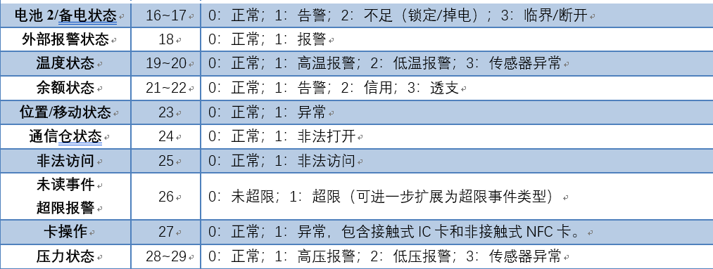
- 5.状态字掩码：
- 如阀门逻辑状态的bit1-bit2,当全为1时，代表该状态项启用，全0代表未启用

燃气表最近（1-31）日冻结文件（0009）
- 文件标识：0009
- 文件类型：二进制文件28
- 文件大小：80H
- 文件权限：读=自由，写=明文+MAC（应用维护密钥）
- 数据内容：

数据名称 | 字节位置 | 数据格式 | 长度 | 数据说明
日冻结起始日 | 0-2 | HEX | 3 | 格式：YYMMDD
日冻结天数 | 3 | HEX | 1 | 单位：天
昨日冻结 | 4-7 | HEX | 4 | 单位：0.001m³
前日冻结 | 8-11 | HEX | 4 | 单位：0.001m³
… | … | HEX | 4 | 单位：0.001m³
第30日冻结 | 120-123 | HEX | 4 | 单位：0.001m³
第31日冻结 | 124-127 | HEX | 4 | 单位：0.001m³

- 注：
- 在系统开卡时，该文件需要全写0
- 在系统读卡时，读完卡后需要全写0清除
- 最近N天日冻结量，（0.001m³）前三个字节是日冻结起始日期（年月日），第四个字节是天数N，5-8个字节是昨日冻结数据，13-16字节是第三日的日冻结数据（标况）
- 举例：
- 0x1A 07 01 1E 00 00 00 01 00 00 00 02 FF FF FF FF 00 00 00 04 ·········· 00 00 00 1E
- 解析：
- 1A 07 01 ：26年7月01日（日冻结起始日期）
- 1E.：冻结天数30天
- 00 00 00 01：26年7月01日冻结，1(0.001 m³)
- 00 00 00 02：26年6月30日冻结，2(0.001 m³)
- FF FF FF FF：26年6月29日冻结，无效或者异常
- 00 00 00 04：26年6月28日冻结，4(0.001 m³)
- ….
- 00 00 00 1E：26年6月02日冻结，30(0.001 m³)
- 特殊说明：当冻结数据为FF FF FF FF时代表该数据无效

燃气表最近（32-62）日冻结文件（000A）
- 文件标识：000A
- 文件类型：二进制文件28
- 文件大小：80H
- 文件权限：读=自由，写=明文+MAC（应用维护密钥）
- 数据内容：

数据名称 | 字节位置 | 数据格式 | 长度 | 数据说明
第32日冻结日期 | 0-2 | HEX | 3 | 格式：YYMMDD
当前文件日冻结天数 | 3 | HEX | 1 | 单位：天
第32日冻结 | 4-7 | HEX | 4 | 单位：0.001m³
第33日冻结 | 8-11 | HEX | 4 | 单位：0.001m³
… | … | HEX | 4 | 单位：0.001m³
前61日冻结 | 120-123 | HEX | 4 | 单位：0.001m³
前62日冻结 | 124-127 | HEX | 4 | 单位：0.001m³

- 注：
- 在系统开卡时，该文件需要全写0
- 在系统读卡时，读完卡后需要全写0清除
- 卡内数据解析：0x1A 05 1F 00 00 00 20 00 00 00 21 FF FF FF FF 00 00 00 23 ·········· 00 00 00 3E
- 解析：
- 假设0009文件的日冻结的起始日期是：26年7月01日
- 则第32日的日冻结日期为: 26年5月31日
- 00 00 00 20：26年5月31日冻结，32(0.001 m³)
- 00 00 00 21：26年5月30日冻结，33(0.001 m³)
- FF FF FF FF：26年5月29日冻结，无效或者异常
- 00 00 00 23：26年5月28日冻结，35(0.001 m³)
- ….
- 00 00 00 3E：26年5月01日冻结，62(0.001 m³)
- 特殊说明：当冻结数据为FF FF FF FF时代表该数据无效

燃气表最近（63-93）日冻结文件（000B）
- 文件标识：000B
- 文件类型：二进制文件28
- 文件大小：80H
- 文件权限：读=自由，写=明文+MAC（应用维护密钥）
- 数据内容：

数据名称 | 字节位置 | 数据格式 | 长度 | 数据说明
第63日冻结日期 | 0-2 | HEX | 3 | 格式：YYMMDD
当前文件日冻结天数 | 3 | HEX | 1 | 单位：天
第63日冻结 | 4-7 | HEX | 4 | 单位：0.001m³
第64日冻结 | 8-11 | HEX | 4 | 单位：0.001m³
… | … | HEX | 4 | 单位：0.001m³
前92日冻结 | 120-123 | HEX | 4 | 单位：0.001m³
前93日冻结 | 124-127 | HEX | 4 | 单位：0.001m³

- 注：
- 在系统开卡时，该文件需要全写0
- 在系统读卡时，读完卡后需要全写0清除
- 卡内数据解析：0x1A 04 1E 00 00 00 3F 00 00 00 40 FF FF FF FF 00 00 00 42 ·········· 00 00 00 5D
- 解析：
- 假设0009文件的日冻结的起始日期是：26年7月01日
- 则第63日的日冻结日期为: 26年4月30日
- 00 00 00 3F：26年4月30日冻结，63(0.001 m³)
- 00 00 00 40：26年4月29日冻结，64(0.001 m³)
- FF FF FF FF：26年4月28日冻结，无效或者异常
- 00 00 00 42：26年4月27日冻结，66(0.001 m³)
- ….
- 00 00 00 5D：26年3月31日冻结，93(0.001 m³)
- 特殊说明：当冻结数据为FF FF FF FF时代表该数据无效

燃气表月冻结文件（000C）
- 文件标识：000A
- 文件类型：二进制文件28
- 文件大小：33H
- 文件权限：读=自由，写=明文+MAC（应用维护密钥）
- 数据内容：

数据名称 | 字节位置 | 数据格式 | 长度 | 数据说明
月冻结起始月 | 0-1 | HEX | 2 | 格式：YYMM
冻结月数 | 2 | HEX | 1 | 单位：天
上月冻结 | 3-6 | HEX | 4 | 单位：0.001m³
前月冻结 | 7-10 | HEX | 4 | 单位：0.001m³
… | … | HEX | 4 | 单位：0.001m³
前12月冻结 | 47-50 | HEX | 4 | 单位：0.001m³

- 注：
- 系统执行发卡操作时，该文件数据项的按初始值0x00写入。
- 在系统读卡时，读完卡后需要全写0清除
- 月冻数据举例：
- 0x1A 06 0C 00 00 00 01 00 00 00 02 FF FF FF FF 00 00 00 0B 00 00 00 0C
- 解析：
- 1A 06 ：26年6月（读取月冻结起始月）
- 0C.：冻结月数12个月
- 00 00 00 01：26年6月冻结，1(0.001 m³)
- 00 00 00 02：26年5月冻结，2(0.001 m³)
- FF FF FF FF：26年4月冻结，无效或者异常
- ….
- 00 00 00 0C：25年7月冻结，12(0.001 m³)
- 特殊说明：当冻结数据为FF FF FF FF时代表该数据无效

燃气表事件记录文件（000D）
- 文件标识：000B
- 文件类型：二进制文件28
- 文件大小：B5H
- 文件权限：读=自由，写=明文+MAC（应用维护密钥）
- 数据内容：

数据名称 | 字节位置 | 数据格式 | 长度 | 数据说明
记录条数 | 0 | HEX | 1
事件记录1 | 1-9 | HEX | 9
事件记录2 | 10-18 | HEX | 9
… | … | HEX | 9
事件记录20 | 172-180 | HEX | 9
- 注：
- 系统执行发卡操作时，该文件数据项的按初始值0x00写入。
- 在系统读卡时，读完卡后需要全写0x00清除
- 事件记录格式：AAAA+YYMMDDHHMMSS+XX；
- AAAA:事件类型，2字节，HEX，
- YYMMDDHHmmSS：事件时间6字节,hex；
- XX预留1字节（用于表示事件详情）；
- 未满20条记录的部分以0x00占位

token码文件（001C）
- 文件标识：001C
- 文件类型：二进制文件28
- 文件大小：33H
- 文件权限：读=自由， 写=明文+MAC（应用维护密钥）。
- 数据内容：
数据名称 | 字节位置 | 数据格式 | 长度
Token数目 | 0 | HEX | 1
Token-1 | 1-10 | BCD | 10
Token-2 | 11-20 | BCD | 10
Token-3 | 21-30 | BCD | 10
Token-4 | 31-40 | BCD | 10
Token-5 | 41-50 | BCD | 10

- 注：
- 系统执行发卡操作时，该文件数据项的按初始值为0x00写入。
- 系统写卡时，未满5条token部分用0x00占位

token记录文件（001D）
- 文件标识：001D
- 文件类型：二进制文件28
- 文件大小：14H
- 文件权限：读=自由， 写=明文+MAC（应用维护密钥）。
- 数据内容：

数据名称 | 字节位置 | 数据格式 | 长度
Token-1执行结果 | 0 | HEX | 1
Token-2执行结果 | 1 | HEX | 1
Token-3执行结果 | 2 | HEX | 1
Token-4执行结果 | 3 | HEX | 1
Token-5执行结果 | 4 | HEX | 1
TID-1 | 5-7 | HEX | 3
TID-2 | 8-10 | HEX | 3
TID-3 | 11-13 | HEX | 3
TID-4 | 14-16 | HEX | 3
TID-5 | 17-19 | HEX | 3
- 系统开通新卡时，该文件数据项的按初始值0x00写入。
- 系统执行写卡操作，在写入token时，token执行结果初始化为255。
- token码文件（001C）对应的token执行结果，一个字节，无符号范围为0~255, 表计执行token后的结果：
- = 255, //未执行
- = 0, //成功
- = 1, //TOKEN解析错误
- = 2, //TOKEN已用过
- = 3, //TOKEN过期
- = 4, //秘钥过期
- = 5, //充值数额超囤积
- = 6, //秘钥类型不允许充值
- = 7, //非指定厂家产生的测试码
- = 8, //第一串修改秘钥TOKEN为紧接第二串修改秘钥TOKEN
- = 9, //秘钥类型不能改为3
- = 10, //如果父秘钥类型不是初始化秘钥，则子秘钥类型不能改为初始化秘钥
- = 11, //TOKEN中数据格式不符合规范
- = 12, //TOKEN中数据超出了应用范围
- = 13, //不能执行此TOKEN
- TID代表表计本次刷卡之后，最近成功写入表内的5条token的TID。
- 系统在写卡时，tid全为0
- 表计在反写时，未满5条的TID以tid以0x000000占位。
- 注：如果token码文件中有N条Token被执行，则：TID1~TID5的：
- 1~N：包含这N条Token的TID。
- N+1~5：包含除了这N条之外最近执行的Token。

系统用户操作说明

开卡
- 用于对空白卡创建卡内文件系统
- 操作步骤：
- 将空白卡放置于读卡器上；
- 填写[初始传输密钥]。16字节，一般为：57415443484441544154696D65434F53（hex）,用于和卡片进行外部认证；
- 填写[主控密钥]。16字节，用于替换、注入卡片主控密钥；
- 填写[卡类型]。用户卡/维护卡；
- 填写[表号]。表号长度最大为20；
- 填写[用户ID]。用户ID最大长度20；
- 点击【开卡】。
- 白卡开卡流程:
- 初始化连接
- 使用初始传输密钥进行外部认证
- 使用初始传输密钥进行卡片擦除
- 使用主控密钥建立文件系统
- 其它说明：
- 【卡片擦除】用于已经开卡的卡片擦除，使用的密钥为主控密钥。
- 擦除流程：
- 初始化连接
- 使用主控密钥进行外部认证
- 使用主控密钥进行卡片擦除

读写卡片信息
- 用于对已经创建文件系统的cpu卡进行卡内数据读写
- 操作说明：读写操作均使用主控密钥
- 读取信息：
- 初始化连接
- 读取卡内持卡人基本数据、燃气表状态、燃气表冻结日志。
- 写入Token：
- 初始化连接
- [token数]默认为1，代表燃气表需要使用的token条数。[TokenX]密钥写入20位Token码，Token项未填写默认全0。Token输入框做输入长度判断，未满20位禁止写入并提示token码长度错误。

附件一：用户卡、维护卡token码

- ●：用户卡●：维护卡
Token类型
Token  子类型 | 0（充值码） |  |  | 1（测试码） |  |  | 2（管理码）
 |  | 用户卡 | 维护卡 |  | 用户卡 | 维护卡 |  | 用户卡 | 维护卡
0 | 充电量
1 | 充水量 |  |  |  |  |  | 清余额 |  | ●
2 | 充气量 | ● | ● |  |  |  | 设置费率  （单费率/TOU/阶梯
3 | 充时间 |  |  |  |  |  | 修改密钥1 | ● | ●
4 | 充金额（电） |  |  |  |  |  | 修改密钥2 | ● | ●
5 | 充金额（水）
6 | 充金额（气）
7 | 充金额（时间）
8
9
10 |  |  |  |  |  |  | 设置信用额度 |  | ●
11 |  |  |  |  |  |  | 开阀、关阀 |  | ●
12 |  |  |  |  |  |  | 单次充值上限、表余额上限参数设置 |  | ●
13
14
15

标题:等线1A初号

副标题:等线1A一号

标题1:等线1A二号

标题2:等线1A小二

标题3:等线1A三号

标题4:等线1A小三

标题5:等线1A四号

标题6:等线1A小四
- 编号大1正文中文西文等线五号123ABC；编号大1正文中文西文等线五号123ABC；编号大1正文中文西文等线五号123ABC；编号大1正文中文西文等线五号123ABC；
- 编号大1正文中文西文等线五号123ABC；编号大1正文中文西文等线五号123ABC；编号大1正文中文西文等线五号123ABC；编号大1正文中文西文等线五号123ABC；
- 编号大A正文中文西文等线五号123ABC；编号大A正文中文西文等线五号123ABC；编号大A正文中文西文等线五号123ABC；编号大A正文中文西文等线五号123ABC；
- 编号大A正文中文西文等线五号123ABC；编号大A正文中文西文等线五号123ABC；编号大A正文中文西文等线五号123ABC；编号大A正文中文西文等线五号123ABC；
- 编号小(1)正文中文西文等线五号123ABC；编号小(1)正文中文西文等线五号123ABC；编号小(1)正文中文西文等线五号123ABC；编号小(1)正文中文西文等线五号123ABC；
- 编号小(1)正文中文西文等线五号123ABC；编号小(1)正文中文西文等线五号123ABC；编号小(1)正文中文西文等线五号123ABC；编号小(1)正文中文西文等线五号123ABC；
- 编号小(a)正文中文西文等线五号123ABC；编号小(a)正文中文西文等线五号123ABC；编号小(a)正文中文西文等线五号123ABC；
- 编号小(a)正文中文西文等线五号123ABC；编号小(a)正文中文西文等线五号123ABC；编号小(a)正文中文西文等线五号123ABC；
- 编号半括号小1)正文中文西文等线五号123ABC；编号半括号小1)正文中文西文等线五号123ABC；编号半括号小1)正文中文西文等线五号123ABC；
- 编号半括号小1)正文中文西文等线五号123ABC；编号半括号小1)正文中文西文等线五号123ABC；编号半括号小1)正文中文西文等线五号123ABC；
  - 编号半括号小a)正文中文西文等线五号123ABC；编号半括号小a)正文中文西文等线五号123ABC；编号半括号小a)正文中文西文等线五号123ABC；
  - 编号半括号小a)正文中文西文等线五号123ABC；编号半括号小a)正文中文西文等线五号123ABC；编号半括号小a)正文中文西文等线五号123ABC；
    - 编号小①正文中文西文等线五号123ABC；编号小①正文中文西文等线五号123ABC；编号小①正文中文西文等线五号123ABC；
    - 编号小①正文中文西文等线五号123ABC；编号小①正文中文西文等线五号123ABC；编号小①正文中文西文等线五号123ABC；

